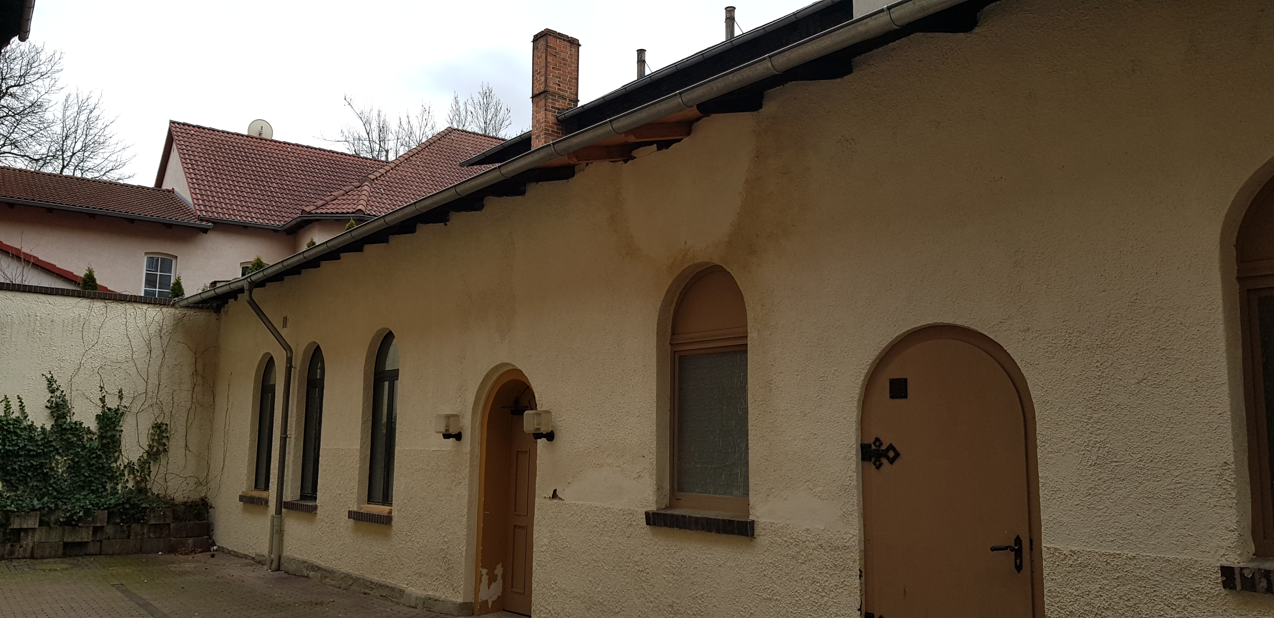
Kartausengarten 6
Original Anzeige: Ebay-Kleinanzeigen
Fläche (m²) | 182 m²
Quadratmeterpreis €/m² | 5 €/m²
Nebenkosten (€) | 400 €
Monatsmiete für Gesamtfläche (€) | 900 €
Kaution (€) | 2.000 €

Eigenschaften
- Gewerbegebäude zwischen Bahn und Wohnblocks (mit Abstand)
- ein Nachbargebäude mit Wohnungen (selber Besitzer)
- großes Grundstück mit Parkplätzen und einem kleinen Innenhof mit Garagen
  - Parkplätze müssen extra angemietet werden
  - Durchfahrt zum Innenhof möglich (Schleuse mit 2 Rolltoren)
- Vorder + Hintereingang zu den Räumen, jeweils ebenerdig, gepflastert, normale Türbreite.
- Heizung via Gas. Momentan im Umbau, Entweder eigene oder gemeinsame Therme.
- Strom vorhanden (Drehstrom nicht gefragt), Telefon/Daten möglich
- Kleiner Flur mit Abgängen zum WC (3 (schmale) Kabinen), zum Konferenzraum + Saal
- Konferenzraum etwas so gross wie Sozialraum im BS
  - Eine weisse Wand für beamer
- Neben dem Konferenzraum ist noch ein kleineres Büro/Lager
  - möglicherweise mit Gastherem
- Saal ist gross, 123qm, mit 2 Stützen zur hohen, momentan abgehängten Decke
  - momentan alter Büroteppichboden auf OSB-Platten und Bodensafe-Steckdosen+Netzwerk
  - nicht unterkellert, Untergrund unbekannt
  - eine Seite mit Fenstern (Metallrahmen, Doppelglas, gut in Schuss)
- 2 Nieschen neben dem Hinterausgang mit Küchenelementen
  - Zustand der Wasserleitung unbekannt, möglicherweise nicht nutzbar
  - Ausgang zum Innenhof

Pro / Con
Vorteile | Nachteile
Innenstadtlage, füßläufig zum Anger, StraBa, (Bahnhof?) | Nicht viel größer als bisher
Genug Platz für MS+BS unter einem Dach | Nur moderat Platz für weitere Expansion
Bezahlbare Immobilie in der Innenstadt selten | Kalthallen oder im Umland günstiger
Preis für die Lage ok | Teurer als bisher: Finanzierungslücke
Ebenerdige Eingänge, keine Stufen, mit PKW zu erreichen | Keine Rolltore / nicht befahrbar
Gewerbeimmobilie + Grundstück | Wohnbebauung an einer Seite + in Entfernung (Rücksicht)
Publikumsverkehr möglich | Keine Parkplätze (inklusive)
Eigene Ausgestaltung erlaubt | Investition bei der Renovierung nötig (Zeit + Geld)
Innenhof zur Mitbenutzung (Raucher) | Möglicherweise kein Wasser in der Küchennische
interessante Nachbarn (Künstler) | Rücksicht auf Wohnbebauung nötig (Lärm, Abluft)
eigene Sanitäranlagen | Boden für Werkstatt ungeeignet
 | Mobile Trennung zw. den Gewerken nötig

